LMS ERD

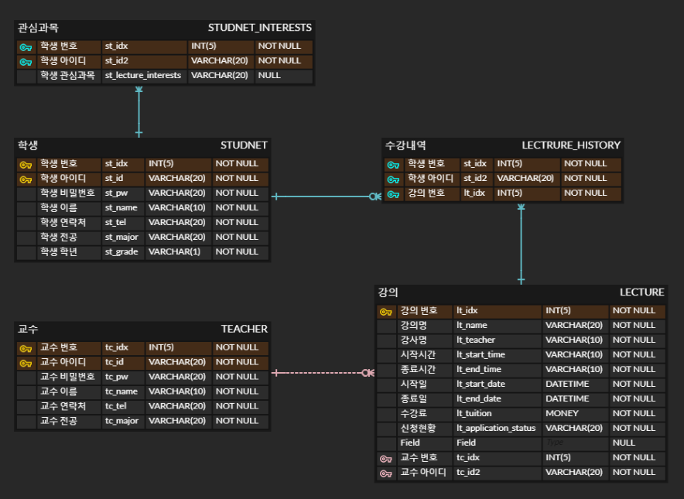

사용툴: <erdcloud>

주소: <https://www.erdcloud.com/d/JfjfTMYHmnm8RQfPX>

작성자: 정신우